IT1436 Scheda creata il 9 maggio 2023
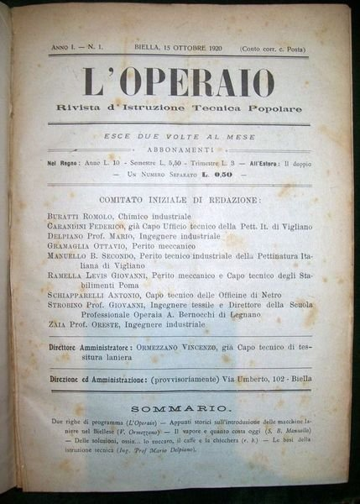
Descrizione bibliografica
L'*operaio : rivista d'istruzione tecnica popolare. - Anno 1, n. 1 (15 ottobre 1920)-anno 23 (1942). - Biella : [s. n.], 1920-1942. – 23 volumi : ill. ; 24 cm. ((Bimensile; poi mensile. – BNI 1921-1835. - TO00190418
Soggetto: Istruzione tecnica - Periodici
Copia digitale 1920-1942 a: http://digitale.bnc.roma.sbn.it/tecadigitale/emeroteca/classic/TO00190418

